**CarDirectoryApi**

**Описание архитектуры**

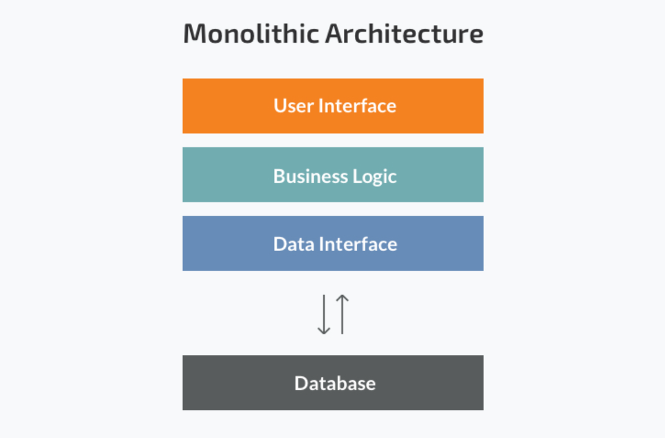

**CarDirectoryApi является монолитным RESTful API приложением**

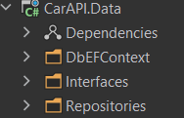

**Data Access Layer**

**Используется для получения**

**доступа к базе данных**

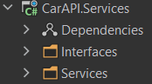

**Business Logic Layer**

**Инкапсулирует всю**

**бизнес логику и передает**

**данные на уровень представления**

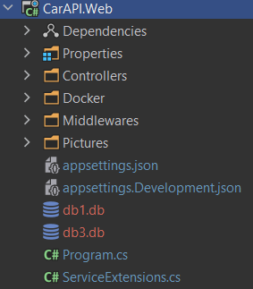

**Presentation Layer**

**Здесь является контроллерами,**

**отвечает за взаимодействия с**

**клиентом**

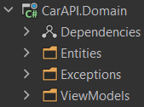

**Также в проекте есть слой,**

**в котором содержатся все сущности**